**Laporan Praktikum**

**SEARCHING**



Disusun oleh:

Tomi Martino Affandi

2341720245

D-IV Teknik Informatika - 1E

Jl.Soekarno Hatta No.9, Jatimulyo, Kec.Lowokwaru, Kota Malang Jawa Timur 65141

Phone : (0341)404424, 404425

E-email : Polinema.ac.id

**6.1. Tujuan Praktikum**

Setelah melakukan materi praktikum ini, mahasiswa mampu:

1. Menjelaskan mengenai algoritma Searching.

2. Membuat dan mendeklarasikan struktur algoritma Searching.

3. Menerapkan dan mengimplementasikan algoritma Searching.

**6.2. Searching / Pencarian Menggunakan Agoritma Sequential Search**

**Output**

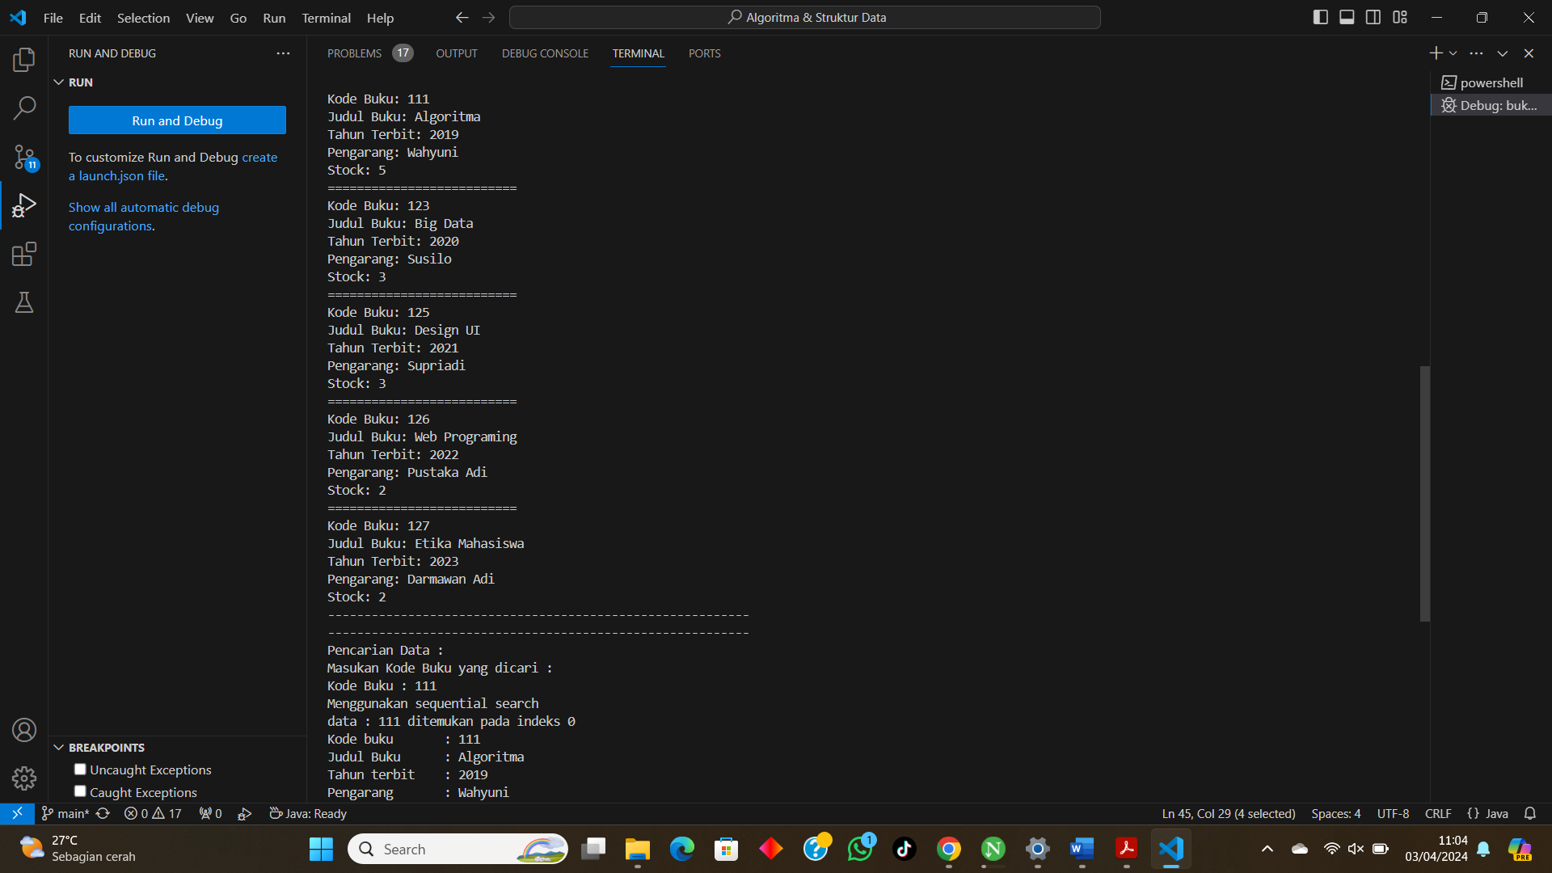

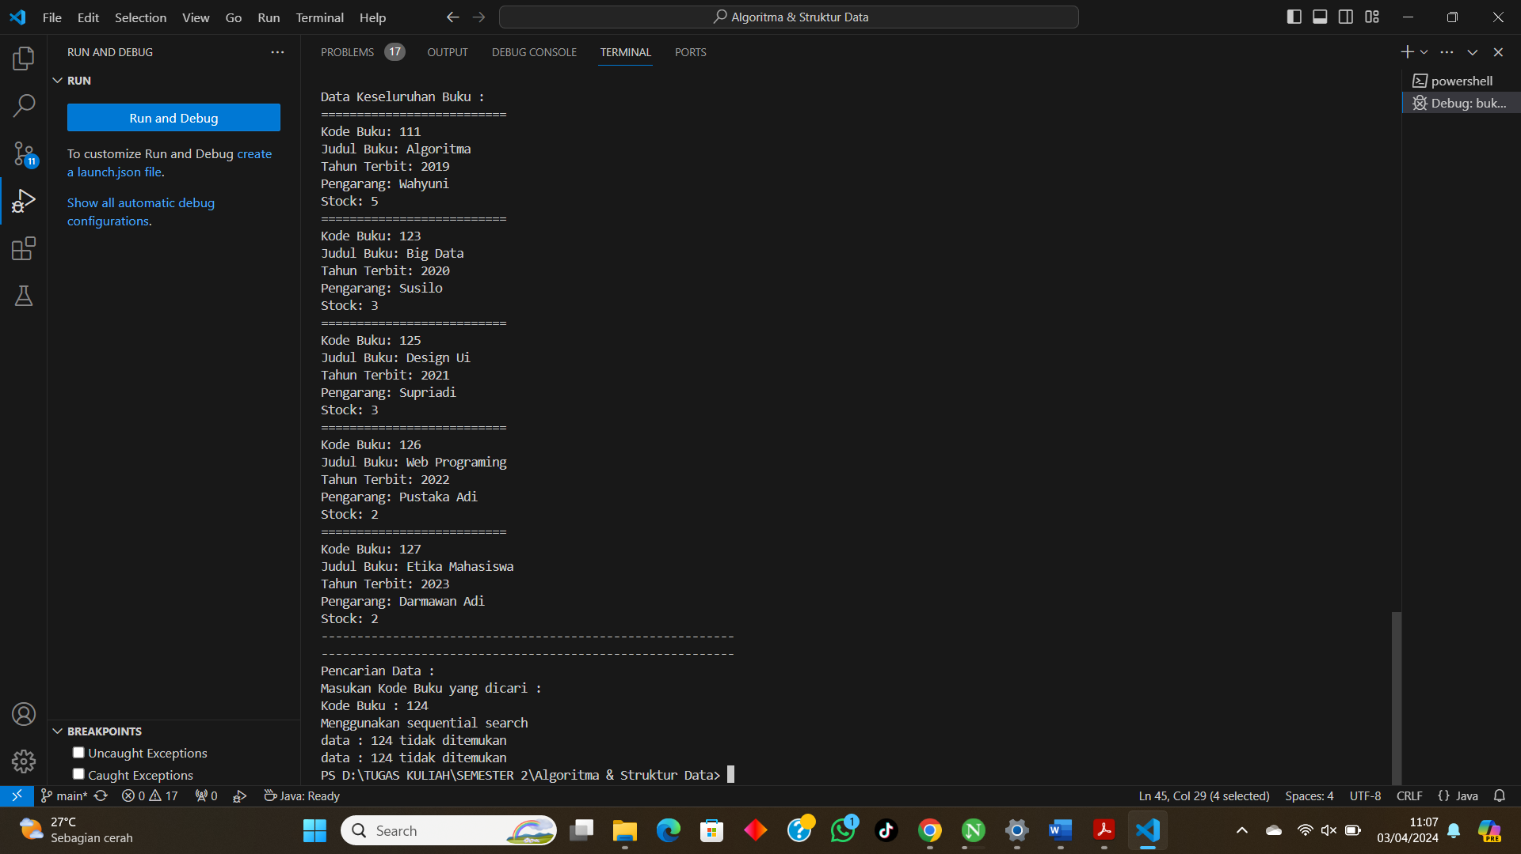

**Code Program**

[**https://github.com/TomiMartinoAffandi/Algoritma---Struktur-Data/commit/8249ac2730ab75aa8a8e8420930396057798f798**](https://github.com/TomiMartinoAffandi/Algoritma---Struktur-Data/commit/8249ac2730ab75aa8a8e8420930396057798f798)

**Pertanyaan**

1. Menghentikan iterasi Ketika value array listBk = cari
2. 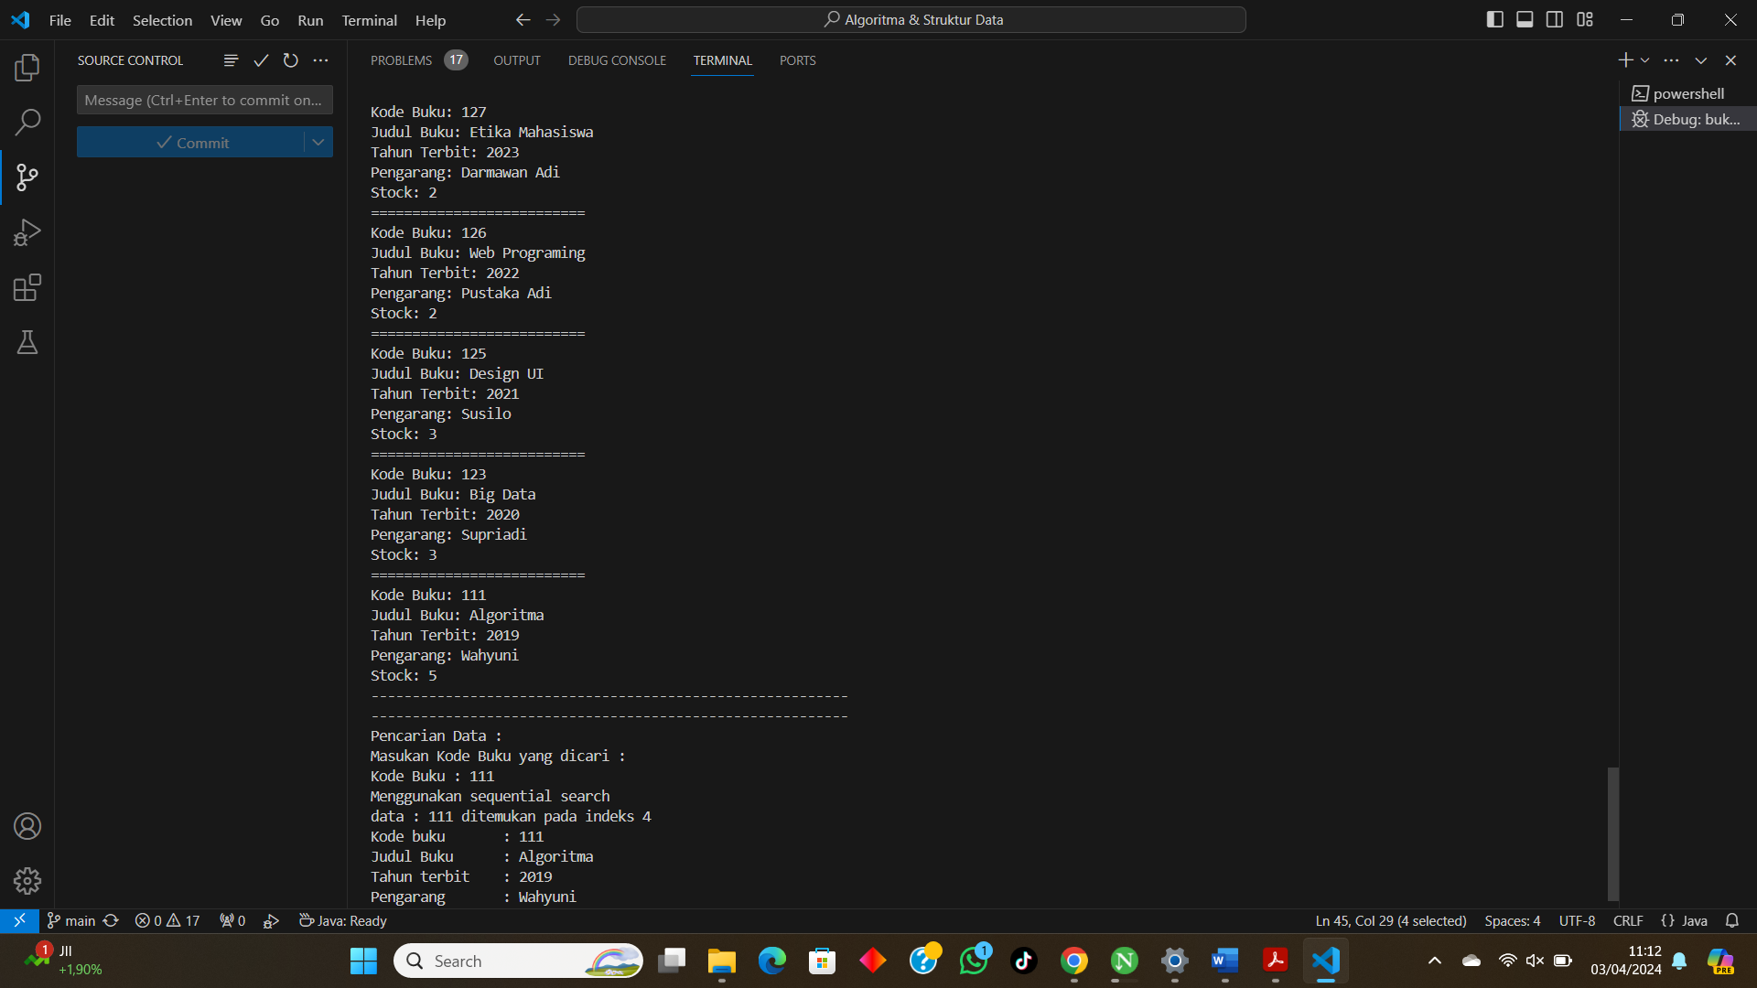

Program masih dapat berjalan dan keluaran nya benar, alasannya karena dengan method sequential search akan mencari kode buku sesuai dengan input dari user dan menunjukan nomer index ke x

1. <https://github.com/TomiMartinoAffandi/Algoritma---Struktur-Data/commit/78b8cdbe2dccde843d07db20973beee3b6d4b09e>

**6.3 Searching / Pencarian Menggunakan Binary Search**

**Output**

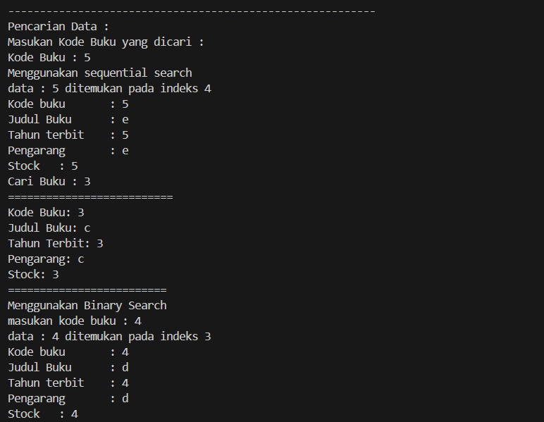

**Code Program**

<https://github.com/TomiMartinoAffandi/Algoritma---Struktur-Data/commit/6c94ad0cc8e72fac04eae0b5c7c28edbfc556bc1>

**Pertanyaan**

1. Ini merupakan proses divide

 if (right >= left) {

            mid = (left + right)/2;

1. Ini merupakan proses conquer

if (cari == listBk[mid].kodeBuku) {

                return(mid);

            } else if (listBk[mid].kodeBuku > cari) {

                return findBinarySearch(cari, left, mid - 1);

            } else if (listBk[mid].kodeBuku < cari) {

                return findBinarySearch(cari, mid + 1, right);

            }

1. 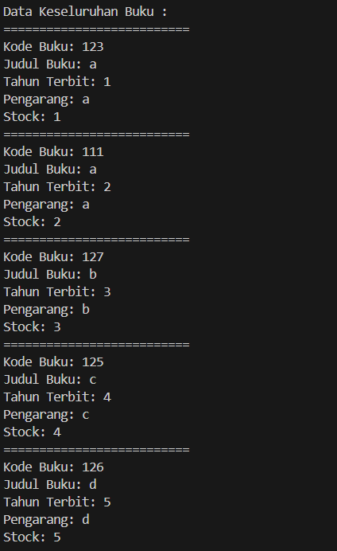

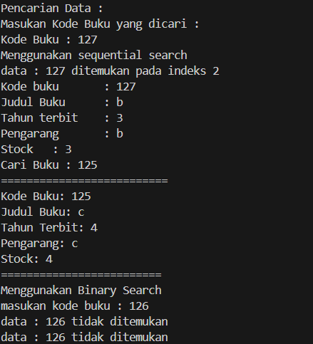

Program tetap berjalan namun tidak dapat menemukan buku yang dicari, ini disebabkan tidak adanya proses sorting dalam program

1. <https://github.com/TomiMartinoAffandi/Algoritma---Struktur-Data/commit/d85a15d7522839af112983dd40a28cbd34d59862>
   1. **Percobaan Pengayaan Divide and Conquer**

**Output**

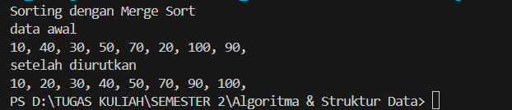

**Code Program**

[**https://github.com/TomiMartinoAffandi/Algoritma---Struktur-Data/commit/8eccd02dcc65fc59a8fc1ba372f1a72260c25210**](https://github.com/TomiMartinoAffandi/Algoritma---Struktur-Data/commit/8eccd02dcc65fc59a8fc1ba372f1a72260c25210)

**Latihan Praktikum**

1. Output

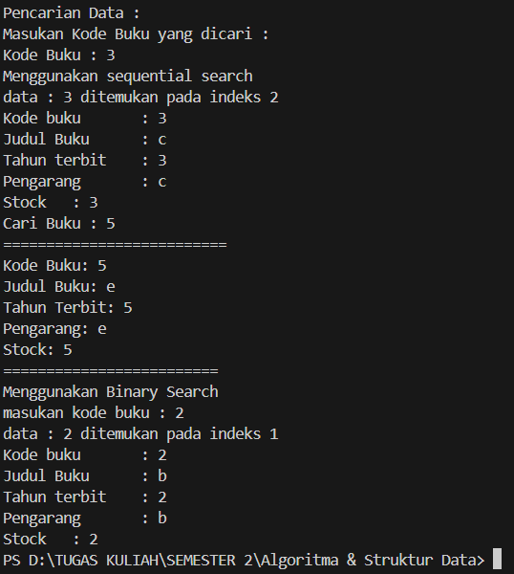

Code Program

<https://github.com/TomiMartinoAffandi/Algoritma---Struktur-Data/commit/35eb5c9f3d8298fe572949de2e42db7439b308da>

1. Output

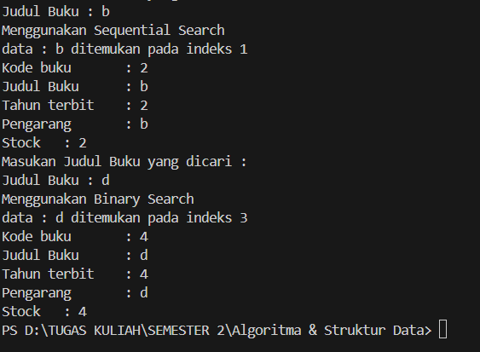

Code Program

<https://github.com/TomiMartinoAffandi/Algoritma---Struktur-Data/commit/8b9865ac8ac434805f60aa4f9122665e555c5ed5>